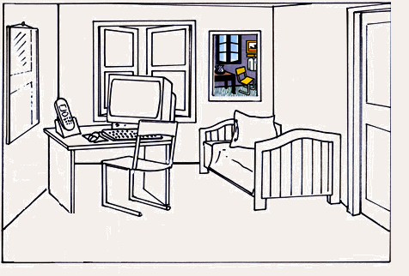
Da gibt es ...
Bett, Stuhl, Fernseher, Sessel
Bild, Schreibtisch, Spiegel, Couch,
Kissen, Telefon, Teppich,
Computer, Bücherschrank, Regal, Fenster, Kleiderschrank,
Tür, Lampe, Balkon,
Kommode.

